Отчет о проведении спортивного праздника, посвященного Дню флага
18.08.2017
16 августа 2017 года ЦД «Садовники» совместно с Молодёжной палатой района Нагатино-Садовники организовали и провели спортивное мероприятие, которое было посвящено празднованию Дня флага.
В начале праздника тренер ЦД Садовники Дмитрий Масный провёл зарядку для молодежи, а позже молодому поколению было предложено разделиться на команды и пробежать эстафету. В соревнованиях было 6 этапов, такие как : бросок мяча в ведро, перетягивание каната, ручеёк и др.
В заключении праздника, после эстафет, жители района поиграли в вышибалы.
По окончании мероприятия всем ребятам были вручены символические призы, а команде победителей были вручены памятные подарки.
Участниками данного мероприятия была молодежь района Нагатино-Садовники.
Мероприятие прошло в веселой, дружеской и праздничной атмосфере.
В мероприятии приняло участие около 40 человек.
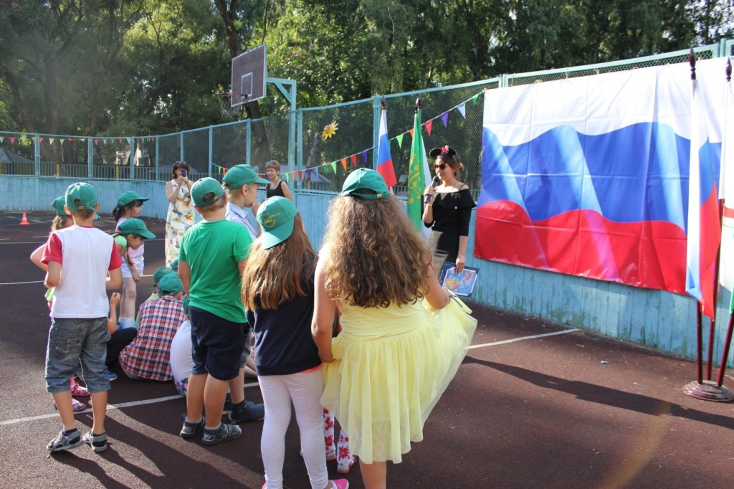

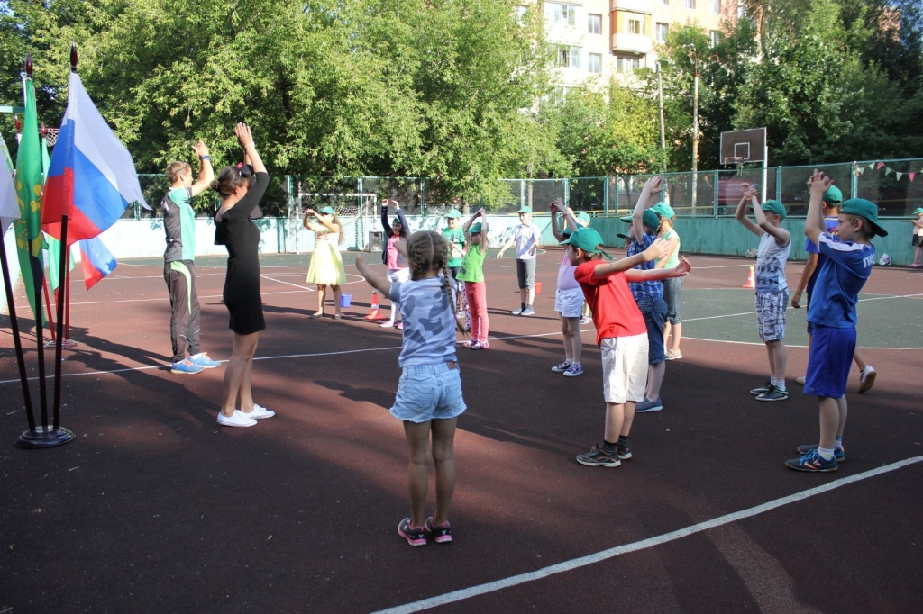
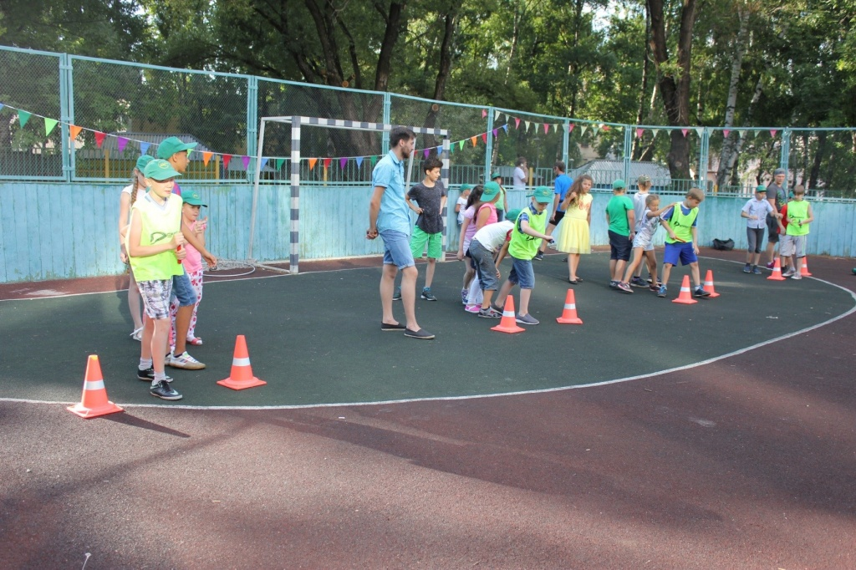

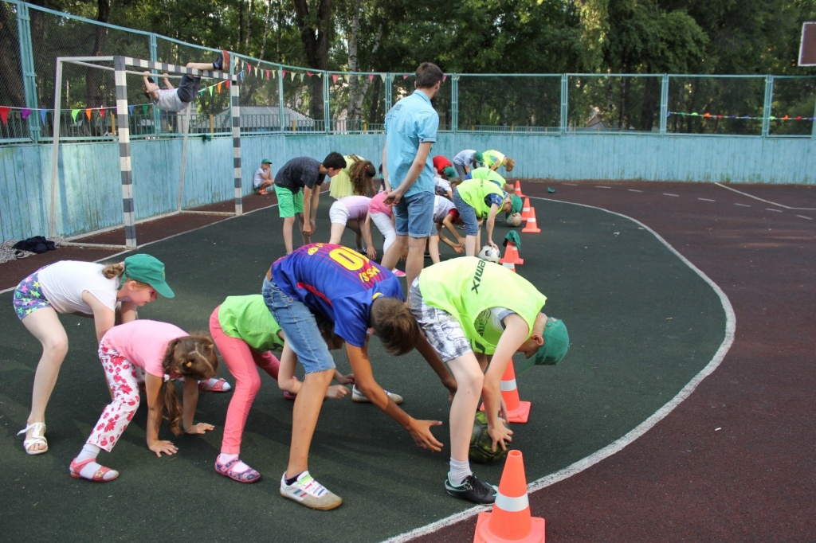

Адрес страницы: http://nagatino-sadovniki.mos.ru/socio-educational-and-leisure-work-with-population/news-sport-and-leisure/detail/6722296.html
Управа района Нагатино-Садовники города Москвы

